**EXMO. SR. PRESIDENTE DA CÂMARA MUNICIPAL DE SUMARÉ**

Este vereador, vem na forma regimental expor na forma de requerimento os fatos e ao final requerer:

Considerando que a entrada para o Jardim São Francisco pela Via Anhanguera administrada pela Concessionaria AutoBan, é alvo de muitas reclamações tantos dos moradores do Jardim São Francisco, bem como de todos que acessam o bairro pela Via Anhanguera;

Considerando que o acesso no km 110,5KM da Via Anhanguera se tornou perigo constante, pois não há sinalização previa do referido acesso, fazendo com que o motorista saia da Anhanguera e tendo que entrar bruscamente no acesso para o Jardim São Francisco;

Considerando que existe outro acesso na mesma Rodovia Anhanguera no KM 110 na altura da antiga Balança, e o mesmo encontra-se fechado com barreiras;

Considerando que é necessário que a Concessionaria AutoBan abra essa antiga entrada ao Jd. São Francisco, no KM 110, pois é mais seguro para o usuário/motorista acessar com segurança e evitaria um acidente de grandes proporções e vitima fatais.

**Pelo exposto** faço opresente requerimento e na forma regimental, requeiro, após ouvido o Plenário, que seja oficiado **CCR/ AUTOBAN/ANHANGUERA,** os seguintes questionamentos desta Casa de Leis:

1. A Concessionária AUTOBAN procedeu estudo/engenharia de trafego no local (acesso no KM 110,5 da Via Anhanguera);
2. Há possibilidade de abertura (retirada das barreiras) do acesso existente no KM 110 sentido interior/capital para que o usuário tenha acesso ao Jd. São Francisco:
3. Se positivo a questão anterior em quanto tempo pode ser liberada aquele acesso do KM 110 da Via anhanguera, facilitando o acesso ao Jd. São Francisco.

**JUSTIFICATIVA**

A condição de trafego é fundamental para garantir segurança e fluidez do tráfego rodoviário e seus usuários não esperam encontrar rodovia com acesso mal planejado, dificultando a vida daqueles que utilizam o acesso ao bairro Jd. São Francisco todos os dias, anexo as fotos dos dois acessos mencionados.

**Sala das sessões, 04 de Maio de 2021.**



**SIRINEU ARAUJO**

**VEREADOR PL**

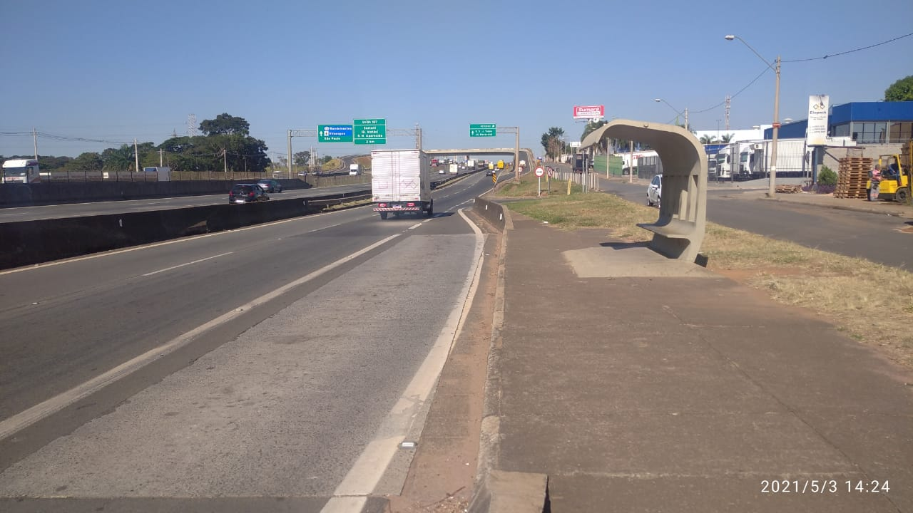**Acesso inadequado KM 110,5 Via Anhanguera acesso Jd São Francisco**

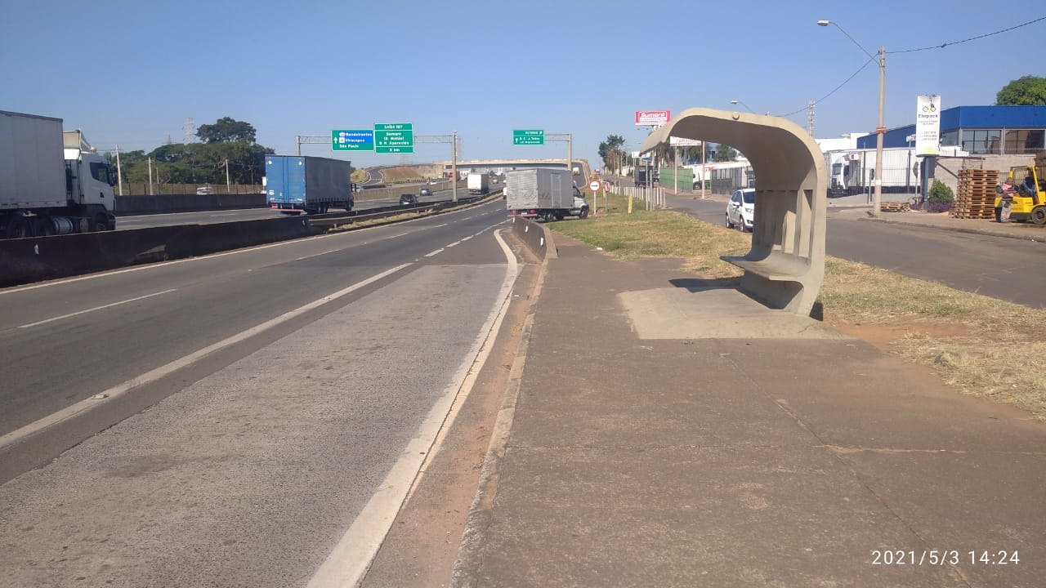

**Acesso inadequado KM 110,5 Via Anhanguera acesso Jd São Francisco**

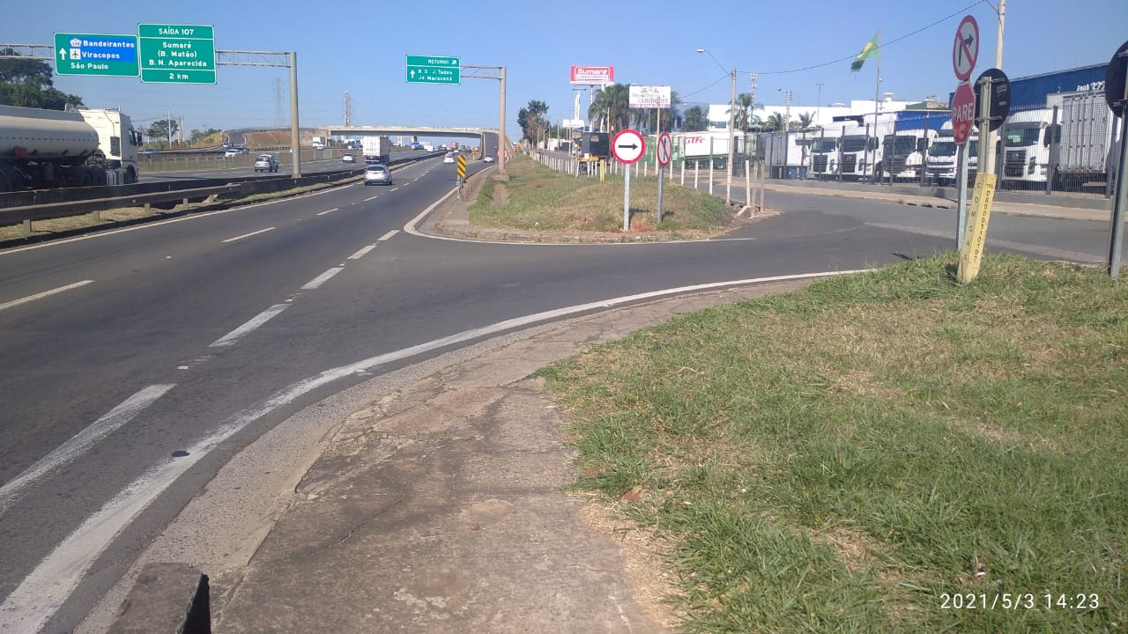

**Acesso inadequado KM 110,5 Via Anhanguera acesso Jd São Francisco**

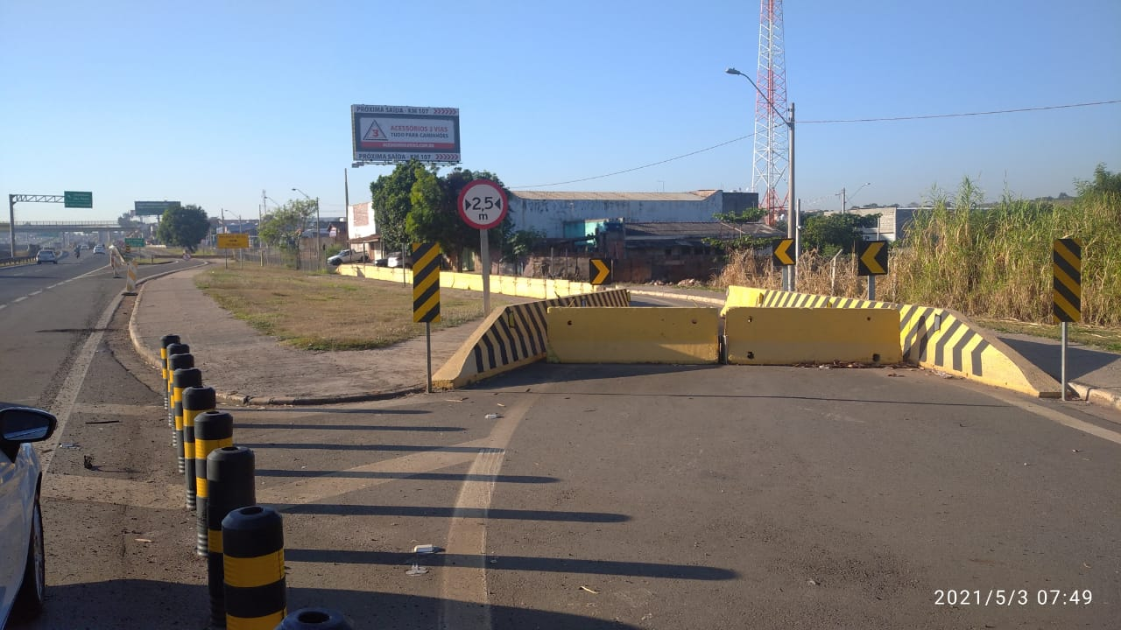

**Acesso fechado km 110 Via Anhanguera (ideal para a entrada Jd. São Francisco)**